Pracovní list

Úkol: Ke každému obrázku vymysli alespoň tři vhodná přídavná jména.
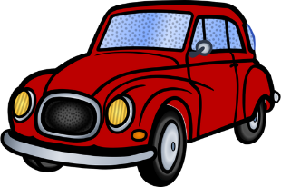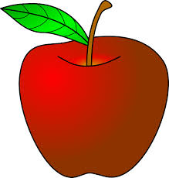

_________________ ________________ _______________
_________________ ________________ _______________
_________________ ________________ _______________

Zadání domácího úkolu

Úkol: Znáš české pohádky? Do názvů pohádek doplň vhodná přídavná jména.
- Tři _________ vlasy děda Vševěda 4. O _________ chaloupce
- Šíleně __________ princezna. 5. Císařovy ________ šaty
- O ________ Honzovi 6. O _______ Karkulce

